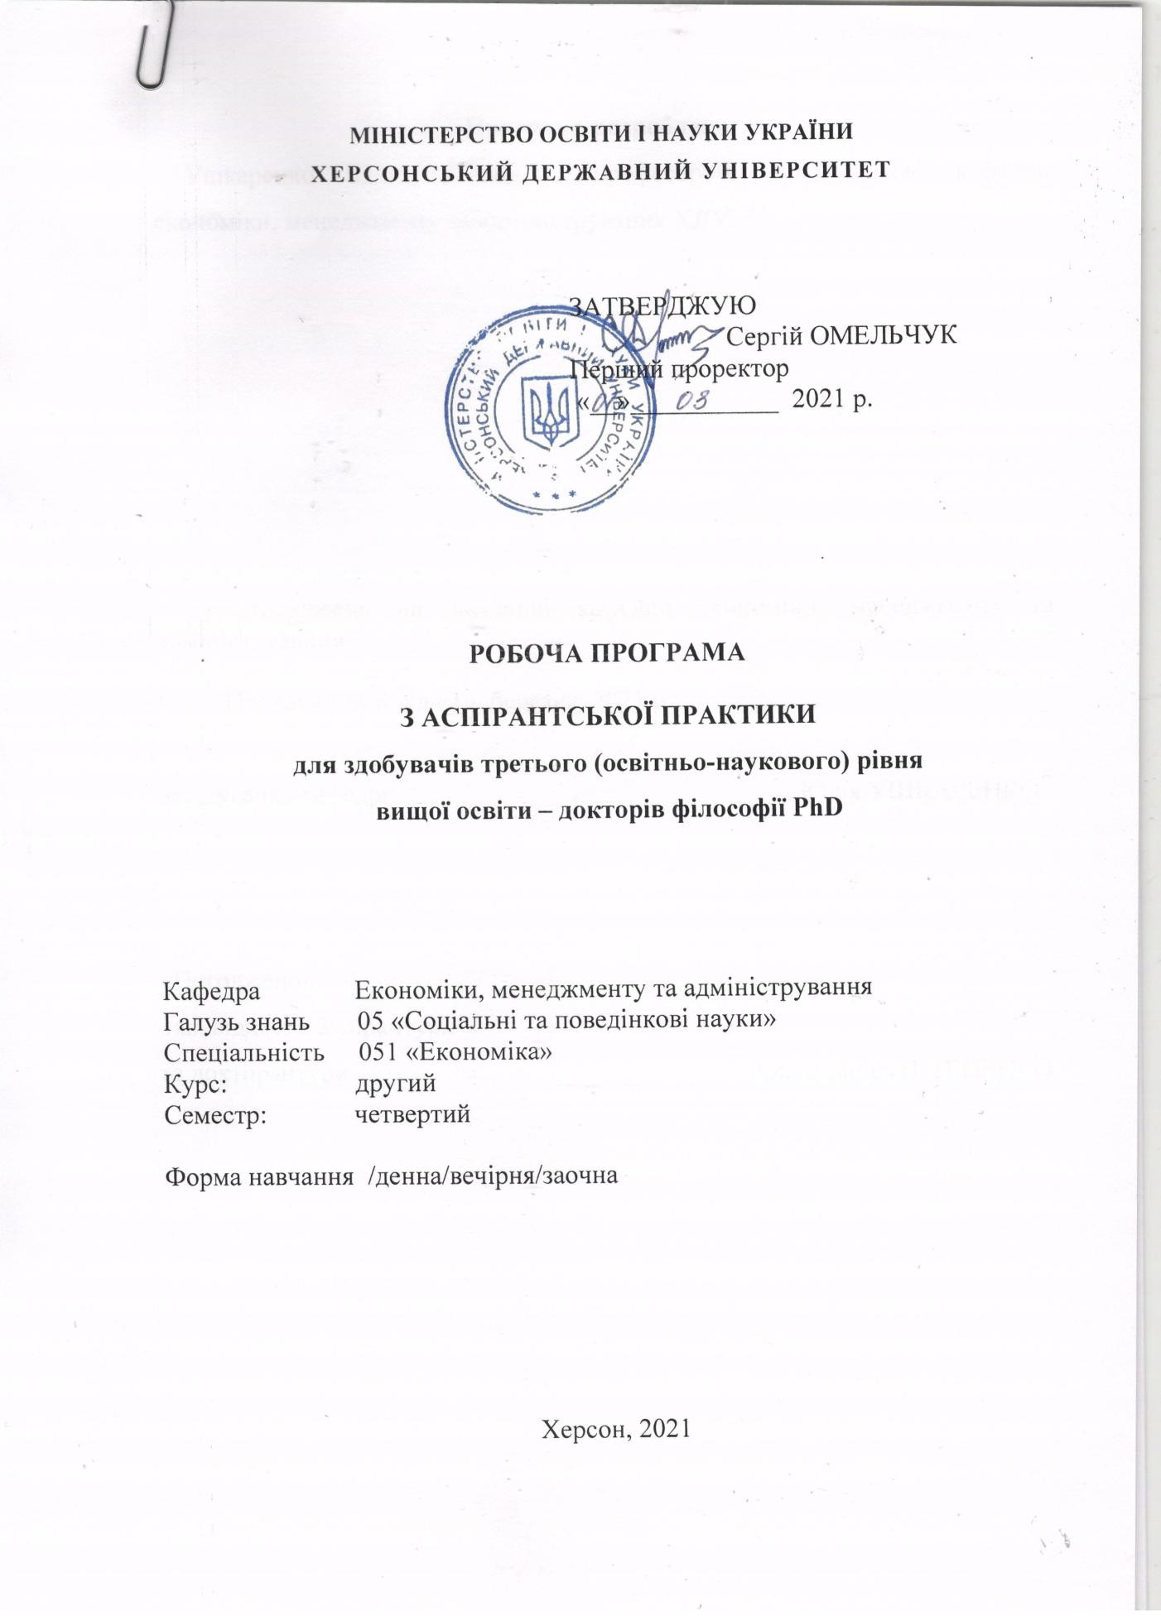

Програма розроблена:
Ушкаренко Ю.В., д. екон. н., професором, завідувачкою кафедри економіки, менеджменту та адміністрування ХДУ.

Затверджена на засіданні кафедри економіки, менеджменту та адміністрування

Протокол № 8 від «1» березня 2021 р.

Завідувачка кафедри Юлія УШКАРЕНКО

ВСТУП

Аспірантська практика – це складова частина підготовки фахівців до викладацької діяльності. В межах підготовки за освітньо-науковим рівнем
«доктор філософії» аспіранти отримують ґрунтовну підготовку з педагогічної майстерності та методики викладання.
Аспірант – це особа, що готується до наукової діяльності і проходить для цього спеціальну підготовку при вищому навчальному закладі або науковій установі. Він повинен володіти методологією і методикою наукової творчості, сучасними інформаційними технологіями, мати навички аналізу і синтезу різнорідної економічної інформації, здатний самостійно вирішувати науково-дослідні завдання, розробляти і управляти проектами, бути підготовленим до науково-дослідницької, аналітичної і педагогічної діяльності.
Тісна інтеграція освітньої, науково-дослідної, науково-практичної та науково-педагогічної підготовки, передбачена державним освітнім стандартом галузі знань 05 «Соціальні та поведінкові науки», спеціальності 051 «Економіка» дозволяє підготувати аспірантів, які володіють усіма необхідними компетентностями, здатних до вирішення складних професійних завдань, організації нових галузей діяльності.

ЗАГАЛЬНІ ПОЛОЖЕННЯ

Аспірантська практика є невід’ємною складовою частиною процесу підготовки фахівців третього рівня вищої освіти, яка проводиться для аспірантів всіх форм навчання на ІІ курсі (3 кредити ECTS). Спрямована на закріплення і поглиблення теоретичної підготовки аспірантів, придбаних ними практичних навичок і компетенції, а також досвіду самостійної професійної діяльності та проводиться в умовах максимально наближених до реальної професійної діяльності.
Термін проведення: аспірантська практика передбачена у 4 семестрі протягом 2 тижнів. Форма підсумкового контролю – диференційований залік. Метою проведення аспірантської практики є набуття практичних навичок та досвіду викладацької роботи, оволодіння сучасними методами, формами та засобами навчання, необхідних для викладання дисципліни за профілем отриманої спеціальності у вищих навчальних закладах після отримання освітньо-наукового рівня PhD, виховання потреби систематично поновлювати свої знання та творчо їх застосовувати в практичній діяльності,
а також підготовка до захисту дисертації.

Завдання аспірантської практики:
- освоєння наукових підходів, методології педагогічної діяльності та сучасних освітніх технологій;
- систематизація методики проведення лекцій, семінарів, дискусій в малих і великих групах;
- ознайомлення з основними етапами організації навчального процесу та підготовки навчально-методичних матеріалів для його реалізації;
- вивчення методів наукового пошуку, вибір оптимальних методів викладання, що відповідають завданням педагогічної роботи;
- вивчення навчально-методичного комплексу з дисципліни, близькою до теми дисертації;

- збір, узагальнення і систематизація матеріалів з обраної теми дисципліни з метою вдосконалення навчально-методичних матеріалів цієї дисципліни.
Процес проходження аспірантської практики спрямований на формування наступних компетентностей:
ІК – Здатність розв’язувати комплексні проблеми в галузі професійної та дослідницько-інноваційної діяльності у сфері економіки, що передбачає глибоке переосмислення наявних та створення нових цілісних знань.
ЗК 01. Здатність планувати і здійснювати комплексні дослідження, зокрема і в міждисциплінарних галузях, на основі системного наукового світогляду із застосуванням сучасних інформаційних та комунікаційних технологій
ЗК 02. Здатність до глибокого розуміння наукових текстів за напрямом досліджень державною та іноземними мовами, усної та письмової презентації та обговорення результатів наукових досліджень та/або інноваційних розробок.
ЗК 04. Здатність працювати автономно.
ЗК 05. Здатність дотримуватись етики досліджень, а також правил академічної доброчесності в наукових дослідженнях та науково-педагогічній діяльності.
ФК 1. Здатність до виконання оригінальних наукових досліджень з економічних питань на високому фаховому рівні, досягнення наукових результатів, що створюють нові знання.
ФК 2. Вміння обирати та використовувати концепції, методи та інструментарій в сфері управління людськими ресурсами.
ФК 3. Здатність володіти та адекватно використовувати понятійно- категоріальний апарат та методологію сучасної економіки для ідентифікації актуальних економічних явищ та процесів, проблем і протиріч суспільного розвитку.

ФК 4. Здатність робити обґрунтовані висновки щодо сучасного стану національної економіки України та окремих її суб’єктів, резервів та перспектив її розвитку в умовах глобалізації та європейської інтеграції.
ФК 5. Здатність формулювати професійні задачі в сфері економіки, вибирати належні напрями і відповідні методи для їх розв’язання, беручи до уваги наявні ресурси.
ФК 6. Здатність обґрунтовувати управлінські рішення щодо ефективного розвитку суб’єктів господарювання.
ФК 7. Здатність здійснювати науково-педагогічну діяльність у закладах вищої освіти
Педагогічні навички, які набуває аспірант під час проходження аспірантської практики, дозволяють підвищити дослідницьку та педагогічну компетенцію дослідника і рівень його адаптивності до вирішення складних завдань.

Програмні результати практичної підготовки:
ПРН 02. Має та вільно оперує передовими концептуальними та методологічними знаннями з економіки та на межі предметних галузей, дослідницькими навичками і методами, достатніх для проведення самостійних наукових досліджень, здійснення професійної діяльності, отримання нових знань.
ПРН 03. Уміти планувати та формувати методику проведення власного наукового дослідження для отримання достовірного результату, якісно нових знань, компетентно вирішувати професійні питання усіх етапів і складових процесу наукового дослідження.
ПРН 06. Оволодіти навичками педагогічної майстерності для розроблення та викладання дисциплін економічного спрямування , з використанням сучасних технологій навчання.
ПРН 08. Планувати, організовувати, мотивувати, оцінювати та підвищувати результативність колективної праці, здійснювати дослідження в

групі під керівництвом лідера, з урахуванням вимог та особливостей сьогодення в умовах обмеженості часу.
ПРН 09. Застосовувати сучасні інформаційні технології у науковій і професійній діяльності, організації та проведенні навчальних занять.
ПРН 10. Розробляти та реалізовувати наукові та інноваційні економічні проекти, які дають можливість переосмислити наявне та створити нове цілісне знання та професійну практику і розв’язувати значущі наукові та економічні проблеми з дотриманням норм академічної етики і врахуванням економічного, соціального та інших контекстів.
ПРН 11. Виконувати оригінальні дослідження, досягати наукових результатів, які створюють нові знання в економіці та дотичних до неї міждисциплінарних напрямах і можуть бути опубліковані у провідних наукових виданнях з економіки та суміжних галузей.
В результаті проходження аспірантської практики у аспірантів повинні бути сформовані конструктивні, організаторські, комунікативні й дослідницькі вміння викладача університету, необхідні для забезпечення провідних аспектів педагогічної діяльності: навчальної, методичної, виховної й дослідницької роботи.

Критерії оцінювання результатів практики

Аспірантська практика оцінюється керівником практики на основі звіту, складеного аспірантом. Звіт затверджується на засіданні кафедри, на якій проходила практика.
Залік / незалік з аспірантської практики заносяться у відомість, прирівнюється до заліків з теоретичного навчання, і враховуються при підведенні підсумків загальної успішності аспіранта. Аспірант, який не виконав програму практики, отримав негативний відгук про роботу або незадовільну оцінку при захисті звіту, може бути відрахований з аспірантури.

Питання про відрахування здобувача третього (освітньо-наукового) рівня вищої освіти з аспірантури розглядається на засіданні кафедри, відповідальної за його підготовку. При негативному рішенні протокол засідання передається до відділу аспірантури та докторантури для оформлення відповідних документів на відрахування аспіранта з університету. Критерії оцінки звіту аспіранта:
- актуальність і новизна (наукова і практична) – враховується зміст (шлях), запропонованого авторами підходу, отриманих результатів і обґрунтованість зроблених висновків з проблеми дослідження, участь автора у вирішенні проблеми;
- науковий апарат;
- оформлення роботи – аспірант представив своє розуміння проблеми дослідження, отримані дані, узгодженість власних і літературних даних;
- трудомісткість – оцінка реального обсягу виконаної роботи;
- гармонійність (загальна культура роботи) – підсумкова оцінка того, в якій мірі узгоджується зміст і спосіб представлення (оформлення) в звіті, узгодження задуму і реалізації, загальне враження про виконану аспірантом роботу, показаних уміннях, знаннях і витрачені зусилля.
У підсумку оцінюється наукова позиція аспіранта і як вона проявляється в тексті звіту:
- зацікавленість - гіпотеза - аналіз проблеми - інтерпретація результатів
- спосіб вирішення проблеми;
  - практичний характер роботи, соціальна значущість;
  - аналітичне обґрунтування дослідницької діяльності.
Оцінка проходження аспірантської практики складається із суми балів, які виставляються на основі розгляду змісту звіту про практику та за підсумком усного захисту перед комісією основних положень, які входять до програми практики.
Підсумкова оцінка знань, умінь та навичок студента, набутих на практиці, встановлюється за 100-бальною шкалою з метою одержання еквівалентних оцінок за національною шкалою та за шкалою ECTS.

Сума балів /Local grade | Оцінка ЄКТС |  | Оцінка за національною шкалою/National grade
90 – 100 | А | Excellent | Відмінно
82-89 | В | Good | Добре
74-81 | С
64-73 | D | Satisfactor y | Задовільно
60-63 | Е
35-59 | FX | Fail | Незадовільно з можливістю  повторного складання
1-34 | F |  | Незадовільно з обов’язковим  повторним вивченням дисципліни

ПРОГРАМА ПРАКТИЧНОЇ ПІДГОТОВКИ

- Знання законів України «Про вищу освіту», «Положення про вищий навчальний заклад», прав та обов’язків викладача, системи навчально- виховної роботи на кафедрі, планування роботи викладача кафедри;
- Знання програми з основних курсів відповідної спеціальності у

ЗВО;

ЗВО;

- Знання традиційних та новітніх технологій при викладанні у

- Ознайомлення з документацією: навчальними планами та

силабусами дисциплін, індивідуальним планом роботи викладача кафедри, методичним забезпеченням дисципліни підручниками, посібниками тощо;
- Відвідування лекцій, семінарів, практичних занять провідних викладачів кафедри;
- Опис і характеристика прослуханої лекції, семінарського заняття;
- Вивчення силабусу з дисципліни, за якою передбачається проведення семінарських або практичних занять;
- Аналіз навчальних посібників і методичних рекомендації з обраної навчальної дисципліни;
- Участь у роботі методичного семінару, під час якого обговорюються запропоновані аспірантом плани занять за наміченою темою;
- Складання плану семінару чи практичного заняття за однією з тем обраної дисципліни;
- Складання кількох варіантів тестових завдань для перевірки рівня засвоєння студентами цієї теми;
- Самостійне проведення занять;
- Планування виховної роботи в академічній групі;
- Відвідання та аналіз виховних заходів, що проводять інші аспіранти-практиканти.

ЗВІТ ПРО ПРОХОДЖЕННЯ ПРАКТИКИ

Про результати проходження практики аспірант звітує на засіданні кафедри.
Підсумкова оцінка з аспірантської практики визначається кафедрою на основі звіту аспіранта та звітних матеріалів, засвідчених керівником практики.
Звітна документація включає:
- Звіт про проходження практики.
- Щоденник практики.
- Текст семінарського заняття.
- Варіанти тестових завдань до семінарських занять.
- Дві методичні розробки до семінарського заняття.
- Рецензія керівника на семінарське заняття практиканта.

РЕКОМЕНДОВАНА ЛІТЕРАТУРА:

ОСНОВНА:
  - Алексюк А.М. Педагогіка вищої освіти України: Історія. Теорія: Підручник для студентів, аспірантів та молодих викладачів вузів / А.М. Алексюк – К.: Либідь, 2008. – 558 с.
  - Алексюк А.М. Педагогіка вищої школи / А.М. Алексюк–К., 2003. –
217 с.
  - Велитченко Л.К. Педагогічна взаємодія: теоретичні основи
психологічного аналізу / Л.К. Велитченко. – О.: ПНЦ АПН України, 2005. – 302 с.
  - Веретенко Т.Г. Педагогічний тренінг: Навч. посібник для студ. ВНЗ / Т.Г. Веретенко, І.С. Манойло – Х.: ХНУ ім. В.Н. Каразіна, 2006. – 127 с.
  - Вітвицька С.С. Основи педагогіки вищої школи: Підручник за модульнорейтинговою системою навчання для студентів магістратури / С.С. Вітвицька – Київ: Центр навчальної літератури, 2006. – 384 с.
  - Галузинський В.М. Основи педагогіки та психології вищої школи в Україні: Навч. посібник для викладачів та аспірантів вузів / В.М. Галузинський, М.Б. Євтух – К.: ІНТЕЛ, 2005. – 168 с.
  - Гура О.І. Педагогіка вищої школи: вступ до спеціальності: Навчальний посібник / О.І. Гура – Київ: Центр навчальної літератури, 2005. – 224 с.
  - Енциклопедія освіти / В.Г. Кремень (голов. ред.). – К.: Юрінком
Інтер, 2008. – 1040 с.
  - Журавський В.С. Вища освіта як фактор державотворення і культури в Україні / В.С. Журавський – К.: Видавничий Дім «Ін Юре», 2003. – 416 с.
  - Кудіна В.В. Педагогіка вищої школи: навч. посібник для студ. вищих навч. закл. / В.В. Кудіна, М.І. Соловей, Є.С. Спіцин – К.: Ленвіт, 2007. –194 с.
  - Кузьмінський А.І. Педагогіка вищої школи: навч. посіб. / А.І. Кузьмінський. – К.: Знання, 2012. – 486 с.

  - Козловський Ю. Педагогіка / Ю. Козловський, Л. Дольнікова – Львів: Львівська політехніка. 2018. – 232 с.
  - Лігоцький А.О. Теоретичні основи проектування сучасних освітніх систем: Монографі /А.О. Лігоцький – К.: Техніка, 1997. – 210 с.
  - Корсак К.В. Освіта і суспільство, людина в ХХІ столітті: інтегральнофілософський аналіз: Монографія / К.В. Корсак – К.-н.: Вид-во НДПУ ім. М. Гоголя, 2014. – 224 с.
  - Марушкевич А.А. Педагогіка вищої школи: навч. посіб. / А.А. Марушкевич, Н.В. Кошечко – К. : ВПЦ «Київський університет», 2007.
– 80 с.
  - Педагогіка вищої школи: Навчальний посібник / З.Н. Курлянд, Р.І. Хмелюк, А.В. Семенова та ін.; За ред. З.Н. Курлянд. – 3-тє вид., перероб. і доп. – К.: Знання, 2007. – 495 с.
  - Педагогіка вищої школи: підручник / В.Г. Кремень. – К.: Педагогічна думка, 2009. – 256 с.
  - Руснак І.С. Педагогіка і психологія вищої школи: навч.-метод. посіб.
/ І.С. Руснак, М.Г. Іванчук – Чернівці: Рута, 2008. – 176 c.
  - Ортинський В.Л. Педагогіка вищої школи: Навчальний посібник / В.Л. Ортинський – Львів: ЦУЛ, – 2009. – 470 с.
  - Тестові технології у навчальному закладі: Метод. посібник / О.І. Ляшенко. – К.: ТОВ «Майстерня книги», 2006. – 217 с.
  - Фіцула М.М. Педагогіка вищої школи: навч. посіб. / М.М. Фіцула. – К.: Академвидав, 2010. – 454 с.
  - Чернілевський Д.В. Педагогіка та психологія вищої школи: Навч. посібник для студ. вищих навч. закл. / Д.В. Чернілевський, М.І. Томчук – Вінниця, 2006. – 402 с.
  - Яворська Г.Х. Соціально-професійна зрілість курсантів вищих закладів освіти МВС України: Монографія / Г.Х. Яворська – Одеса: ПЛАСКЕ ЗАТ, 2005. – 408 с.

ДОПОМІЖНА:

- Закон України "Про освіту" від 05.09.2017 № 2145-VІII із змінами.
- Наказ МОН України. Про запровадження у вищих навчальних закладах України Європейської кредитно-трансферної системи № 943 16 жовтня 2009 р.
- Постанова Кабінету Міністрів України «Про затвердження Положення про підготовку науково-педагогічних і наукових кадрів» № 309 від 1 березня 2009 р.
- Про Національну доктрину розвитку освіти: Указ Президента України
№ 347/2002 від 17.04.2002 р.
- Про Державну національну програму «Освіта» («Україна XXI століття»): Постанова Кабінету Міністрів України № 896 від 03. 11.2004 р.
- Про затвердження Положення про організацію навчального процесу у вищих навчальних закладах: Наказ МОН України № 161 від 02.06.2003 р.: державна реєстрація: від 23.11.2003 р. № 173.
- Про затвердження Положення про вищі навчальні заклади МВС: Наказ МВС України № 62 від 14.02.2008 р.
- Про затвердження Положення про освітньо-кваліфікаційні рівні (ступеневу освіту): Постанова Кабінету Міністрів України № 65 від 20.01.1998 р.
- Про затвердження Положення про державний вищий заклад освіти: Постанова Кабінету Міністрів України № 1074 від 5.09.2006 р.
- Про Положення про національний заклад (установу) України: Указ Президента України № 1334/2004 (1334/2004) від 02.11.2004 р.
- Про проведення педагогічного експерименту з кредитно-модульної системи організації навчального процесу: Наказ МОН України № 48 від 23 січня 2004 р. 12. Про
затвердження Національної рамки кваліфікацій України: Постанова Кабінету Міністрів України №1341 від 23 листопада 2011 р. http://zakon2.rada.gov.ua/laws/main/1326289476970265/page5

- Про утворення міжвідомчої робочої групи з питань розроблення та впровадження Національної рамки кваліфікацій, яка затверджує відповідне Положення та План заходів: Постанова Кабінету Міністрів України №1225 від 29 грудня 2010 р.
- Про затвердження форм документів з підготовки кадрів у вищих навчальних закладах І-ІV рівнів акредитації: Наказ МОН молоді спорту України № 384 від 29 березня 2012 р.: реєстр в Міністерстві юстиції від 3 травня 2012 р. за № 711/21024.

Інформаційні ресурси:

- Національний Темпус-офіс в Україні. – Режим доступу до сайту: http://tempus.org.ua/uk/vyshha-osvita-ta-bolonskyj-proces.html
- Офіційний сайт ЮНЕСКО [Електронний ресурс]. – Режим доступу до сайту: http: //www.unesco.org/
- Офіційний сайт Міністерства освіти і науки України [Електронний ресурс]. – Режим доступу до сайту: http://www.mon.gov.ua.

